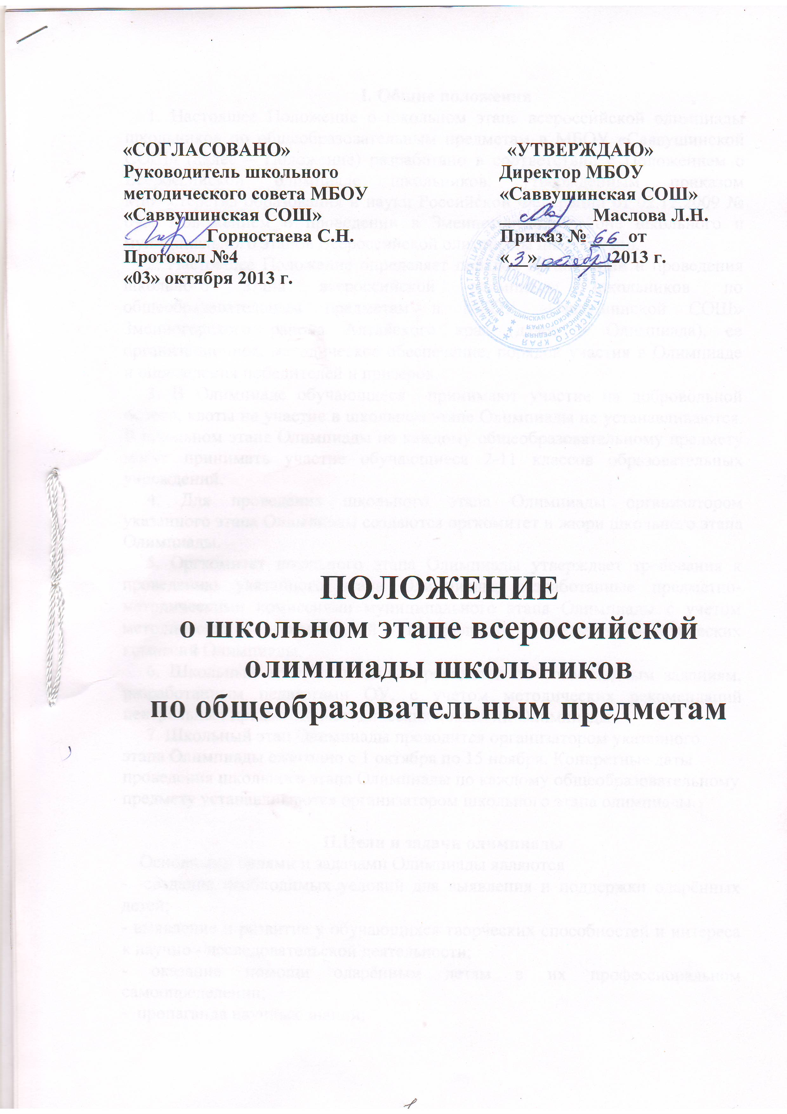

- Общие положения
1. Настоящее Положение о школьном этапе всероссийской олимпиады школьников по общеобразовательным предметам в МБОУ «Саввушинской СОШ» (далее – Положение) разработано в соответствии с Положением о Всероссийской олимпиаде школьников, утвержденным приказом Министерства образования и науки Российской Федерации от 02.12.2009 № 695, Положением о проведении в Змеиногорском районе школьного и муниципального этапов Всероссийской олимпиады школьников.
2. Настоящее Положение определяет порядок организации и проведения школьного этапа всероссийской олимпиады школьников по общеобразовательным предметам в МБОУ «Саввушинской СОШ» Змеиногорского района Алтайского края (далее – Олимпиада), ее организационное, методическое обеспечение, порядок участия в Олимпиаде и определения победителей и призеров.
3. В Олимпиаде обучающиеся принимают участие на добровольной основе, квоты на участие в школьном этапе Олимпиады не устанавливаются. В школьном этапе Олимпиады по каждому общеобразовательному предмету могут принимать участие обучающиеся 2-11 классов образовательных учреждений.
4. Для проведения школьного этапа Олимпиады организатором указанного этапа Олимпиады создаются оргкомитет и жюри школьного этапа Олимпиады.
5. Оргкомитет школьного этапа Олимпиады утверждает требования к проведению указанного этапа Олимпиады, разработанные предметно-методическими комиссиями муниципального этапа Олимпиады с учетом методических рекомендаций центральных предметно-методических комиссий Олимпиады.
6. Школьный этап Олимпиады проводится по олимпиадным заданиям, разработанным педагогами ОУ, с учетом методических рекомендаций центральных предметно-методических комиссий Олимпиады.
7. Школьный этап Олимпиады проводится организатором указанного этапа Олимпиады ежегодно с 1 октября по 15 ноября. Конкретные даты проведения школьного этапа Олимпиады по каждому общеобразовательному предмету устанавливаются организатором школьного этапа олимпиады.

II.Цели и задачи олимпиады
Основными целями и задачами Олимпиады являются
- создание необходимых условий для выявления и поддержки одарённых детей;
- выявление и развитие у обучающихся творческих способностей и интереса к научно - исследовательской деятельности;
- оказание помощи одарённым детям в их профессиональном самоопределении;
- пропаганда научных знаний;
- привлечение педагогов соответствующих областей к работе с одаренными детьми,
- отбор наиболее талантливых обучающихся в состав команд для участия в муниципальном этапе всероссийской олимпиады по общеобразовательным предметам.

- Порядок проведения школьного этапа Олимпиады
1. Организаторами школьного этапа Олимпиады является – образовательное учреждение (далее – организатор школьного этапа Олимпиады).
2. Организатор школьного этапа Олимпиады обеспечивает их проведение по общеобразовательным предметам с учетом начала изучения каждого из указанных предметов.
3. Олимпиада проводится по заданиям, составленным педагогами на основе
- примерных основных общеобразовательных программ основного общего и среднего (полного) общего образования (далее - олимпиадные задания),
- методических рекомендаций центральных предметно-методических комиссий Олимпиады по разработке требований к проведению школьного этапа Олимпиады и составлению олимпиадных заданий.
4. Олимпиада проводится по заданиям, прошедшим экспертизу на методическом совете ОУ.
5. Общее руководство проведением Олимпиады и ее организационное обеспечение осуществляет муниципальный организационный комитет Олимпиады (далее – Оргкомитет). На школьном этапе Олимпиады создается организационный комитет, одной из задач которого является реализация права обучающихся образовательных организаций на участие в олимпиадном движении.
6. Состав школьного Оргкомитета Олимпиады формируется из представителей администрации образовательного учреждения, руководителей предметно-методических объединений.

- Оргкомитет определяет:
- даты проведения Олимпиады по каждому общеобразовательному предмету;
- состав предметного жюри Олимпиады;
- победителей и призёров школьного этапа Олимпиады;
-количество участников муниципального этапа Олимпиады по каждому
общеобразовательному предмету из числа победителей и призёров школьного
этапа Олимпиады;
- награждает победителей и призёров Олимпиады;
- анализирует, обобщает итоги Олимпиады и представляет отчет о проведении
Олимпиады на совещании при директоре.
8. Жюри школьного этапа Олимпиады формируется из педагогов образовательного учреждения.
9. Жюри
- оценивает выполненные олимпиадные задания;
- проводит анализ выполненных олимпиадных заданий;
- определяет победителей соответствующего этапа Олимпиады.
9. Участники школьного этапа Олимпиады, набравшие наибольшее количество баллов, признаются победителями и призёрами школьного этапа Олимпиады при условии, что количество набранных ими баллов превышает половину максимально возможных баллов.
10. Количество победителей и призёров школьного этапа определяется исходя из квоты - 1 победитель и 2 призёра.
10. Список победителей и призеров школьного этапа Олимпиады утверждается организатором школьного этапа Олимпиады.
11. Победители школьного этапа Олимпиады награждаются дипломами.

«СОГЛАСОВАНО»  Руководитель школьного  методического совета МБОУ «Саввушинская СОШ»  _________Горностаева С.Н.  Протокол №4  «03» октября 2013 г. | «УТВЕРЖДАЮ»  Директор МБОУ «Саввушинская СОШ»  __________Маслова Л.Н.  Приказ № ____от «__»________2013 г.

ПОЛОЖЕНИЕ
о школьном этапе всероссийской олимпиады школьников
по общеобразовательным предметам

I. Общие положения
1. Настоящее Положение о школьном этапе всероссийской олимпиады школьников по общеобразовательным предметам в МБОУ «Саввушинской СОШ» (далее – Положение) разработано в соответствии с Положением о Всероссийской олимпиаде школьников, утвержденным приказом Министерства образования и науки Российской Федерации от 02.12.2009 № 695, Положением о проведении в Змеиногорском районе школьного и муниципального этапов Всероссийской олимпиады школьников.
2. Настоящее Положение определяет порядок организации и проведения школьного этапа всероссийской олимпиады школьников по общеобразовательным предметам в МБОУ «Саввушинской СОШ» Змеиногорского района Алтайского края (далее – Олимпиада), ее организационное, методическое обеспечение, порядок участия в Олимпиаде и определения победителей и призеров.
3. В Олимпиаде обучающиеся принимают участие на добровольной основе, квоты на участие в школьном этапе Олимпиады не устанавливаются. В школьном этапе Олимпиады по каждому общеобразовательному предмету могут принимать участие обучающиеся 2-11 классов образовательных учреждений.
4. Для проведения школьного этапа Олимпиады организатором указанного этапа Олимпиады создаются оргкомитет и жюри школьного этапа Олимпиады.
5. Оргкомитет школьного этапа Олимпиады утверждает требования к проведению указанного этапа Олимпиады, разработанные предметно-методическими комиссиями муниципального этапа Олимпиады с учетом методических рекомендаций центральных предметно-методических комиссий Олимпиады.
6. Школьный этап Олимпиады проводится по олимпиадным заданиям, разработанным педагогами ОУ, с учетом методических рекомендаций центральных предметно-методических комиссий Олимпиады.
7. Школьный этап Олимпиады проводится организатором указанного этапа Олимпиады ежегодно с 1 октября по 15 ноября. Конкретные даты проведения школьного этапа Олимпиады по каждому общеобразовательному предмету устанавливаются организатором школьного этапа олимпиады.

II.Цели и задачи олимпиады
Основными целями и задачами Олимпиады являются
- создание необходимых условий для выявления и поддержки одарённых детей;
- выявление и развитие у обучающихся творческих способностей и интереса к научно - исследовательской деятельности;
- оказание помощи одарённым детям в их профессиональном самоопределении;
- пропаганда научных знаний;
- привлечение педагогов соответствующих областей к работе с одаренными детьми,
- отбор наиболее талантливых обучающихся в состав команд для участия в муниципальном этапе всероссийской олимпиады по общеобразовательным предметам.

III. Порядок проведения школьного этапа Олимпиады
1. Организаторами школьного этапа Олимпиады является – образовательное учреждение (далее – организатор школьного этапа Олимпиады).
2. Организатор школьного этапа Олимпиады обеспечивает их проведение по общеобразовательным предметам с учетом начала изучения каждого из указанных предметов.
3. Олимпиада проводится по заданиям, составленным педагогами на основе
- примерных основных общеобразовательных программ основного общего и среднего (полного) общего образования (далее - олимпиадные задания),
- методических рекомендаций центральных предметно-методических комиссий Олимпиады по разработке требований к проведению школьного этапа Олимпиады и составлению олимпиадных заданий.
4. Олимпиада проводится по заданиям, прошедшим экспертизу на методическом совете ОУ.
5. Общее руководство проведением Олимпиады и ее организационное обеспечение осуществляет муниципальный организационный комитет Олимпиады (далее – Оргкомитет). На школьном этапе Олимпиады создается организационный комитет, одной из задач которого является реализация права обучающихся образовательных организаций на участие в олимпиадном движении.
6. Состав школьного Оргкомитета Олимпиады формируется из представителей администрации образовательного учреждения, руководителей предметно-методических объединений.

- Оргкомитет определяет:
- даты проведения Олимпиады по каждому общеобразовательному предмету;
- состав предметного жюри Олимпиады;
- победителей и призёров школьного этапа Олимпиады;
-количество участников муниципального этапа Олимпиады по каждому
общеобразовательному предмету из числа победителей и призёров школьного
этапа Олимпиады;
- награждает победителей и призёров Олимпиады;
- анализирует, обобщает итоги Олимпиады и представляет отчет о проведении
Олимпиады на совещании при директоре.
8. Жюри школьного этапа Олимпиады формируется из педагогов образовательного учреждения.
9. Жюри
- оценивает выполненные олимпиадные задания;
- проводит анализ выполненных олимпиадных заданий;
- определяет победителей соответствующего этапа Олимпиады.
9. Участники школьного этапа Олимпиады, набравшие наибольшее количество баллов, признаются победителями и призёрами школьного этапа Олимпиады при условии, что количество набранных ими баллов превышает половину максимально возможных баллов.
10. Количество победителей и призёров школьного этапа определяется исходя из квоты - 1 победитель и 2 призёра.
10. Список победителей и призеров школьного этапа Олимпиады утверждается организатором школьного этапа Олимпиады.
11. Победители школьного этапа Олимпиады награждаются дипломами.

Приложение 1
Перечень общеобразовательных предметов, по которым проводится школьный этап всероссийской олимпиады школьников по общеобразовательным предметам в МБОУ «Саввушинская СОШ» в 2013-2014 учебном году

- Английский язык
- Астрономия
- Биология
- География
- История
- Литература
- Математика
- Музыка
- Искусство (МХК)
- Немецкий язык
- ОБЖ
- Обществознание
- Право
- Русский язык
- Физика
- Химия
- Черчение
- Чтение
- Экология
- Экономика

Приложение 2
Состав организационного комитета (Оргкомитета)
школьного этапа всероссийской олимпиады школьников по общеобразовательным предметам в МБОУ «Саввушинская СОШ» Змеиногорского района Алтайского края в 2013-2014 учебном году

Маслова Л.Н. | - директор МБОУ «Саввушинская СОШ», председатель;
Горностаева С.Н. | - заместитель директора по учебной работе, заместитель председателя;
Сорокина Т.А. | - руководитель школьного методического объединения учителей гуманитарного цикла
Черноморченко О.В. | - руководитель школьного методического  объединения учителей естественнонаучного цикла
Рубцова Г.М. | - руководитель школьного методического объединения учителей начальных классов  Приложение 3
Состав школьных предметно-методических комиссий
Предметы гуманитарного цикла

Сорокина Т.А. | - руководитель школьного методического  объединения учителей гуманитарного  цикла (председатель комиссии);
Маслова Л.Н. | -учитель русского языка и литературы;
Старенкова Н.В.  Шевлякова К.А. | - учитель немецкого языка;  - учитель английского языка;
Маслова Н.Г. | - учитель истории и обществознания.
Михнева Л.А. Сапронова С.А. | - учитель музыки  - учитель МХК
Предметы естественнонаучного цикла

Черноморченко О.В.  Шулакова О.Н. | - руководитель школьного методического  объединения учителей естественнонаучного цикла (председатель комиссии);  -учитель математики и физики;
Лутова Р.В. | - учитель физики;
Горностаева С.Н. | -учитель химии и биологии;
Горностаева А.Г Халько Ю.И.  Червев С.В. | - учитель математики  - учитель черчения  - учитель ОБЖ
Начальные классы

Рубцова Г.М.  Четыркина В.А.  Карапузова И.В.  Коловоротная Л.С. | - руководитель школьного методического объединения учителей начальных классов (председатель комиссии);  -учитель начальных классов;  -учитель начальных классов;  -учитель начальных классов.

Приложение 4
Состав жюри
Сорокина Т.А.  Маслова Л.Н.  Маслова Н.Г.  Старенкова Н.В.  Шевлякова К.А.  Михнева Л.А.  Сапронова С.А. | - учитель русского языка и литературы;  - учитель русского языка и литературы;  - учитель истории и обществознания;  - учитель немецкого языка;  - учитель английского языка;  - учитель музыки;  - учитель МХК
Черноморченко О.В Горностаева А.Г.  Горностаева С.Н.  Лутова Р.В.  Шулакова О.Н.  Халько Ю.И.  Червев С.В. | - учитель географии и биологии;  - учитель математики;  - учитель химии и биологии;  - учитель физики;  - учитель математики и физики;  - учитель черчения  -учитель ОБЖ
Рубцова Г.М.  Четыркина В.А.  Карапузова И.В.  Коловоротная Л.С. | - учитель начальных классов;  - учитель начальных классов;  - учитель начальных классов;  - учитель начальных классов.

